Cách sử dụng biểu tượng trong Microsoft Word 2013
Bài viết hướng dẫn chi tiết cách chèn biểu tượng, gán hoặc thay đổi shortcut kèm theo biểu tượng và cách dùng các biểu tượng đặc biệt… trong tài liệu Microsoft Word 2013.
Microsoft Word cung cấp hàng trăm biểu tượng không có trên bàn phím để bạn chèn vào tài liệu. Ví dụ, bạn có thể chèn số thập phân (½), biểu tượng độ (°), pi (π), hoặc các ký hiệu tiền tệ, ví dụ như bảng Anh (£). Có rất nhiều biểu tượng và ký tự cho mỗi bộ font chữ.
Để chèn một biểu tượng vào tài liệu Word 2013, đặt con trỏ vào vị trí bạn muốn chèn biểu tượng và nhấn tab (thẻ) “Insert” trên thanh Ribbon.
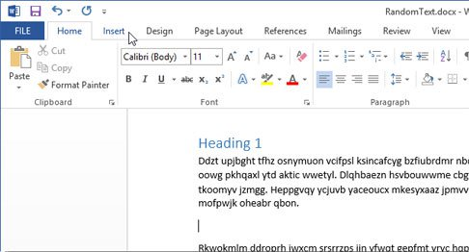
Nhấn nút “Symbol” trong mục “Symbols” của tab “Insert” và chọn “More Symbols”.
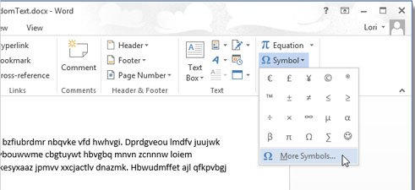
Trong hộp thoại “Symbol”, chọn bộ font có biểu tượng bạn muốn chèn từ danh sách “Font” thả xuống.
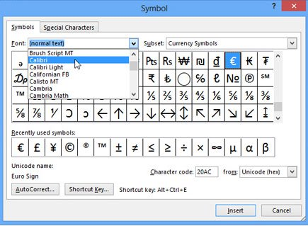
Bạn có thể mở nhóm các biểu tượng bằng cách chọn một lựa chọn từ danh sách “Subset” thả xuống.
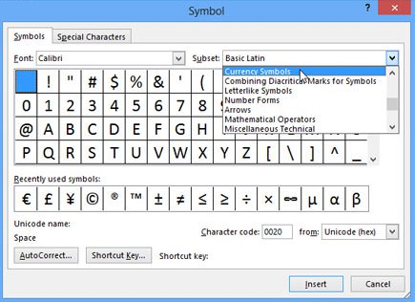
Chọn biểu tượng cần dùng bằng cách nhấp chuột vào nó và nhấn “Insert”.
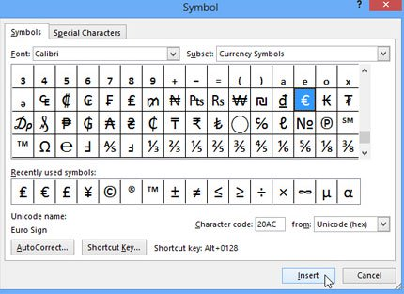
Lưu ý: Hộp thoại “Symbol” không tự động đóng lại khi bạn chèn một biểu tượng. Điều này cho phép bạn chèn nhiều biểu tượng một lúc. Nếu bạn đã hoàn tất việc chèn, nhấn nút “Close”.
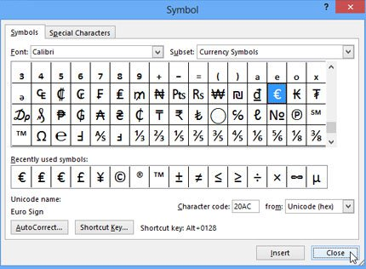
Các biểu tượng bạn vừa chèn vào tài liệu Word được liệt kê ở mục “Recently used symbols”, điều này đặt biệt thuận tiện khi bạn muốn chèn một biểu tượng nhiều lần.
Microsoft Word gán cho mỗi biểu tượng một phím tắt (shortcut) đi kèm. Tuy nhiên, không dễ để nhớ được tất cả những shortcut này. Bạn có thể gán cho những biểu tượng bạn thường xuyên sử dụng những shortcut dễ nhớ.
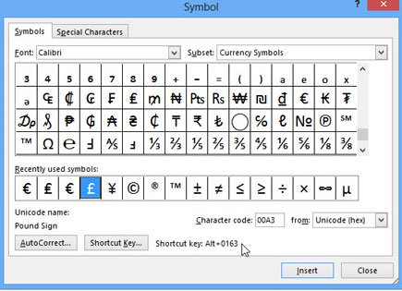
Có hai cách để gán phím tắt cho các biểu tượng:
Cách 1: Nhấn chuột phải lên một tiêu đề mục trên tab bất kỳ ở thanh Ribbon và chọn “Customize the Ribbon” từ menu hiện ra.
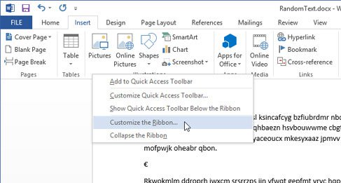
Trên màn hình “Customize Ribbon” trên hộp thoại “Word Options”, nhấn vào nút “Customize” ở gần “Keyboard shortcuts” dưới danh sách các lệnh ở phía bên trái.
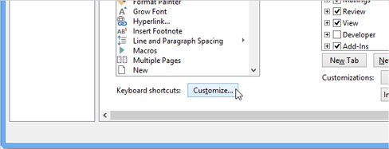
Trên hộp thoại “Customize Keyboard”, cuộn xuống phía dưới danh sách “Categories”và chọn “Common Symbols”. Sau đó, chọn biểu tượng mà bạn muốn gán shortcut ở danh sách “Common Symbols”. Nhấn vào hộp soạn thảo “Press new shortcut key” và nhập shortcut bạn muốn gán. Nhấn nút “Assign”, vậy là shortcut đã được thêm vào hộp“Current keys”. Nhấn “Close” để đóng hộp thoại.
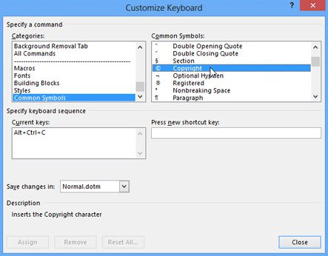
Nhấn “OK” trên hộp thoại Word Options để đóng lại.
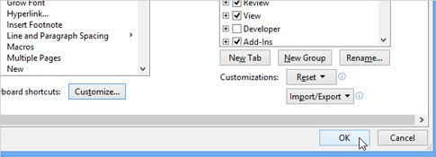
Cách 2: Bạn cũng có thể gán shortcut cho một biểu tượng từ hộp thoại “Symbol” bằng cách nhấn vào nút “Shortcut Key”.
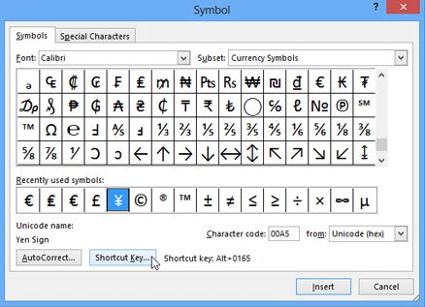
Thao tác này giúp bạn truy cập trực tiếp vào hộp thoại “Customize Keyboard”, tại đây bạn có thể gán shortcut cho biểu tượng đã chọn theo cách nói trên. Đối với cách này, biểu tượng duy nhất có trong hộp thoại “Customize Keyboard” là biểu tượng được chọn trong hộp thoại “Symbol”.
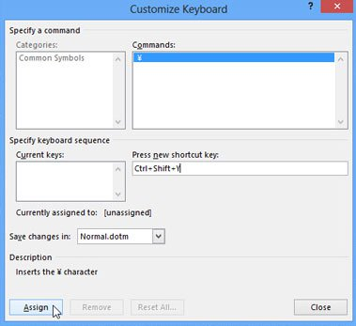
Khi bạn đã gán shortcut cho biểu tượng, nhấn “Close”.
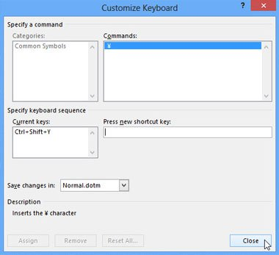
Hộp thoại "Symbol" cũng cho phép bạn chèn thêm nhiều ký tự và biểu tượng khác bằng cách dùng tab “Special Characters”, như các loại dấu gạch ngang. Để chèn một ký tự đặc biệt, chọn ký tự muốn chèn và nhấn “Insert”.
Bạn cũng có thể gán hoặc thay đổi shortcut đi kèm các ký tự đặc biệt bằng cách sử dụng nút “Shortcut Key”.
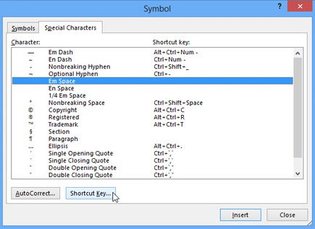
Và gán shortcut trong hộp thoại “Customize Keyboard” theo cách đã nói trên.
